期中检测卷
一、填一填。(8、9题每题3分，其余每空1分，共28分)
1．63÷7＝( )读作：( )，63是( )，( )是商。
2．用六九五十四写两道乘法算式和两道除法算式：
( )。
3．在计算42－18÷6时，要先算( )法，再算( )法。
4．在有小括号的加、减、乘、除混合算式里要先算( )里面的，再算( )外面的。
5．摆一个正方形要用4根同样长的小棒，摆5个不相连的正方形要用( )根小棒，有32根小棒可以摆( )个这样的正方形。
6．把下列算式按得数从大到小排列。
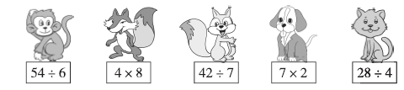
( )＞( )＞( )＞( )＞( )
7．在( )里填上合适的数。
6×( )＝36 49÷( )＝7 ( )÷9＝8
9×( )＝63 64÷( )＝8 ( )÷5＝6
8．下列现象是平移的在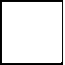里画“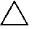”，是旋转的在里画“○”。
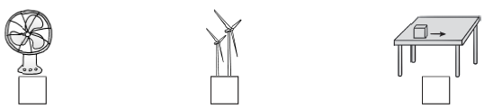
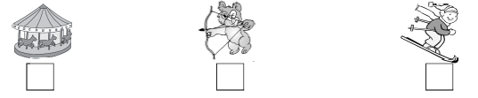
9．下列图形是轴对称图形的有( )。(填序号)
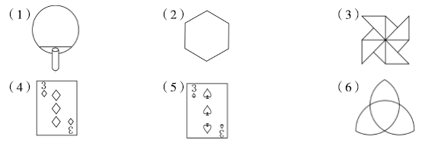
二、我是小法官。(对的画“√”，错的画“×”)(每题1分，共5分)
1.画“正”字统计五月份的天气情况，一个“正”字代表一天，( )
2．用卷笔刀削铅笔是旋转现象。 ( )
3．把36个羽毛球装在4个盒子里，每盒装9个。 ( )
4．计算4×9－36时按从左往右的顺序计算。 ( )
5．计算24÷6＝？时，用的口诀是六七四十二。 ( )
三、选一选。(填序号)(每题1分，共5分)
1．下列是平均分的是( )。
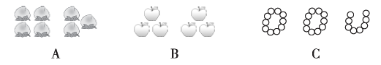
2．下面的算式中结果是8的是( )。
A．60－32÷4 B．17－40÷8 C．(38＋26)÷8
3．被除数是8的算式是( )。
A．16÷8＝2 B．24÷3＝8 C．8÷2＝4
4．要想得到左边的图案，应该将正方形的纸按( )方式剪掉涂色部分。
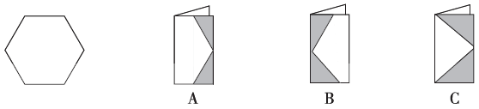
5．下列图案中是轴对称图形的是( )。
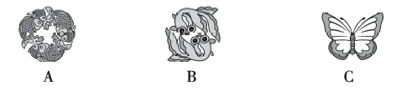
四、我会算。(26分)
1．直接写得数。(每题1分，共8分)
81÷9＝ 78＋19＝ 72÷8＝ 8×7＝
42÷7＝ 64÷8＝ 40－16＝ 9×3＝
2．计算下面各题。(每题3分，共18分)
45＋5×9 (34＋29)÷9 54－42÷6
＝ ＝ ＝
＝ ＝ ＝
100－29＋28 48÷(4×2) 64÷8÷2
＝ ＝ ＝
＝ ＝ ＝

五、下面是星星调查的二(1)班同学的牙齿健康情况。(每题2分，共6分)
$\boxed{\begin{matrix}1颗蛀牙 \\ ●●●●● \\ ●●●●\end{matrix}}$ $\boxed{\begin{matrix}2颗蛀牙 \\ ▲▲▲ \\ ▲▲▲\end{matrix}}$ $\boxed{\begin{matrix}3颗蛀牙 \\ √√√\end{matrix}}$ $\boxed{\begin{matrix}没有蛀牙 \\ 正正正 \\ 正正一\end{matrix}}$
1．根据记录情况填写下表。
牙齿情况 | 没有蛀牙 | 1颗蛀牙 | 2颗蛀牙 | 3颗蛀牙
人数
2．有蛀牙的有( )人，二(1)班一共有( )人。
3．请你对保护牙齿健康提出建议？

六、看图列式计算。(每题4分，共8分)
1．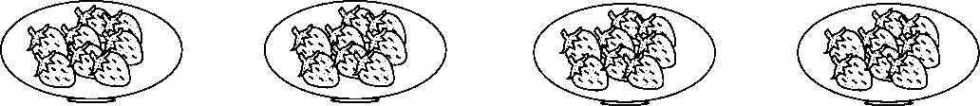
×＝ ×＝
÷＝ ÷＝
2. 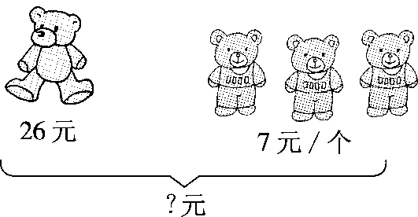
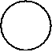
＝
＝(元)
七、解决问题。(3题12分，其余每题5分，共22分)
1．东东和欢欢写大字比赛。东东上午写了19个大字，下午他们写得同样多。
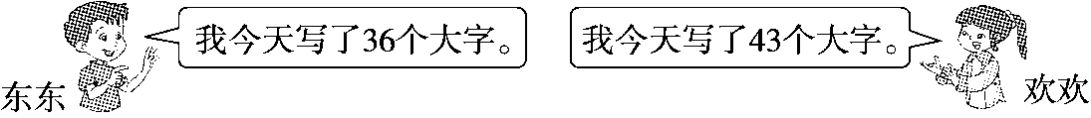
欢欢上午写了多少个大字？

2．王老师本来准备买8支钢笔作为奖品发给同学们。你认为他该怎样买？
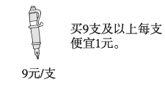

3．购物。
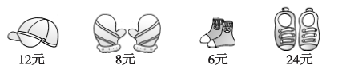
- 买6双袜子，付出50元，应该找回多少钱？

- 妈妈买了3副手套和1双鞋子共多少钱？

- 国庆节那天妈妈买8双袜子花了40元，每双袜子便宜多少钱？

答案
一、1.9 63除以7等于9 被除数 9
2．6×9＝54 9×6＝54 54÷6＝9 54÷9＝6
3．除 减
4．小括号 小括号 5．20 8
6．4×8＞7×2＞54÷6＞28÷4＞42÷7
7．6 7 72 7 8 30
8．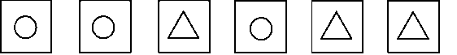
9．(1)(2)(6)
二、1.× 2.√ 3.× 4.√ 5.×
三、1.B 2.C 3.C 4.A 5.C
四、1.9 97 9 56 6 8 24 27
2． 45＋5×9 (34＋29)÷9
＝45＋45 ＝63÷9
＝90 ＝7
54－42÷6 100－29＋28
＝54－7 ＝71＋28
＝47 ＝99
48÷(4×2) 64÷8÷2
＝48÷8 ＝8÷2
＝6 ＝4
五、1. 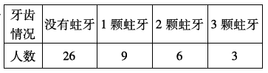
2．18 44
3．(答案不唯一) 少吃甜品，注意牙齿的卫生。
六、1.4×8＝32 8×4＝32 32÷4＝8 32÷8＝4
2． 26＋7×3
＝26＋21
＝47
七、1.东东下午：36－19＝17(个)
欢欢上午：43－17＝26(个)
2．8×9＝72(元) 9－1＝8(元)
72÷8＝9(支) 买9支钢笔
3．(1)6×6＝36(元) 50－36＝14(元)
(2)3×8＋24＝48(元)
(3)40÷8＝5(元) 6－5＝1(元)

